Per ciascun grafico stabilire se la retta è tangente: motivare la risposta. Inoltre se sì, individuare il punto di tangenza.
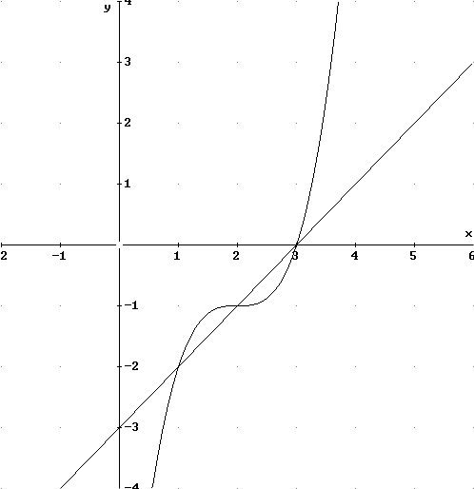 | 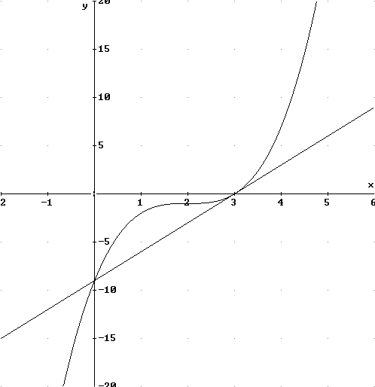
a | b
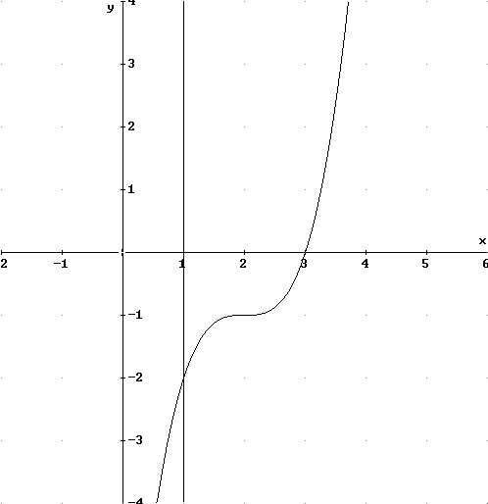 | 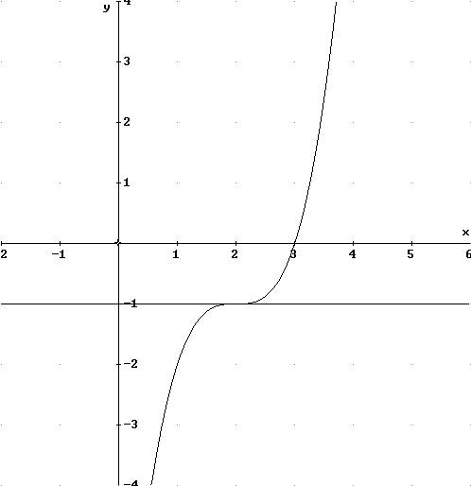
c | d
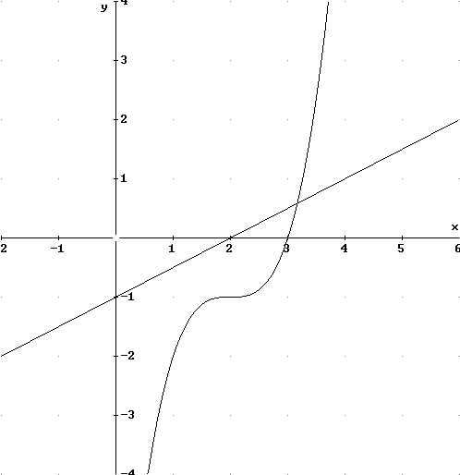 | 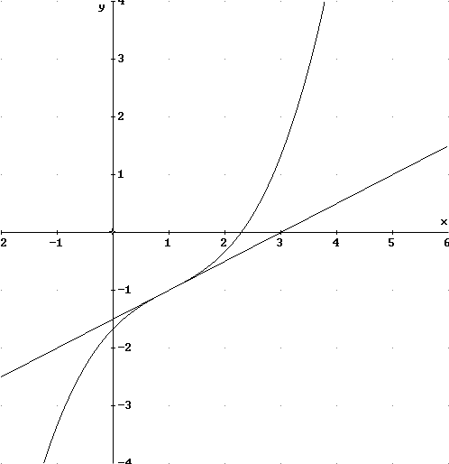
e | f
Provare ora a dare una definizione di tangente in un punto ad una curva, in modo che si possa individuare senza ambiguità questa proprietà di una retta.

